Глава Рособрнадзора провел традиционную встречу с родителями

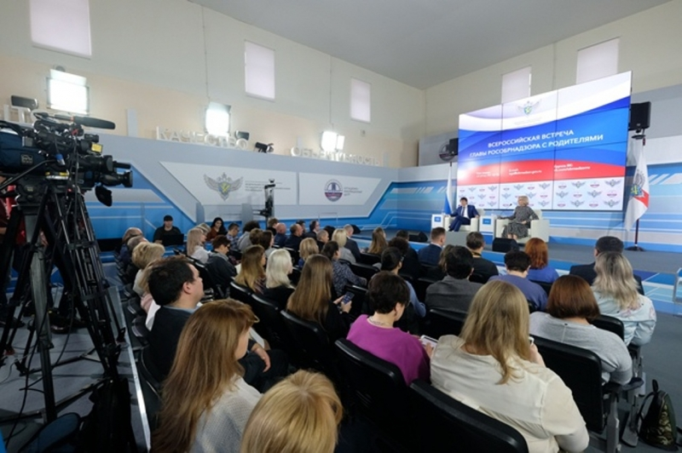
- 1
Руководитель Федеральной службы по надзору в сфере образования и науки Сергей Кравцов провел ставшую традиционной Всероссийскую встречу с родителями, в ходе которой рассказал о будущих изменениях в ЕГЭ, ОГЭ, всероссийских проверочных работах, обязательном ЕГЭ по иностранному языку и многом другом, а также дал советы родителям, как лучше организовать обучение своих детей и помочь им подготовиться к экзаменам.
Свои вопросы главе Рособрнадзора родители могли присылать в течение нескольких недель на специальный почтовый ящик и в социальной сети ВКонтакте. Всего за время подготовки встречи поступило около тысячи вопросов и обращений. Трансляцию встречи можно было увидеть в прямом эфире, а родители из Тюменской и Иркутской областей, а также из Республики Адыгея смогли задать вопросы во время прямого включения.
Самым популярным в этом году стал вопрос о введении обязательного ЕГЭ по иностранному языку. Сергей Кравцов рассказал, что иностранный язык должен стать обязательным для выпускников, сдающих ЕГЭ, с 2022 года, а введение обязательного ОГЭ по иностранному языку в настоящее время не планируется. При этом ЕГЭ, подобно математике, планируется разделить на базовый и профильный уровень, экзамен будет включать письменную и устную часть. «Все спрашивают, это будет английский язык? Сразу отвечу, нет. Сегодня выпускник может выбирать из пяти языков», - пояснил Сергей Кравцов.
Несколько вопросов было задано о перспективах перехода на компьютерный формат экзамена. Сергей Кравцов напомнил, что с 2021 года планируется проводить в компьютерной форме ЕГЭ по информатике и ИКТ. «Это требует большой подготовительной работы. Мы должны быть уверены, что не будет сбоев и задержек, а все результаты будут корректно оценены», - отметил руководитель Рособрнадзора. Он добавил, что возможность перевода в онлайн-формат экзаменов по другим предметам также прорабатывается, но это очень непростой вопрос, требующий выверенных решений. В ближайшие годы таких изменений в ЕГЭ не будет.
Также родителей интересовало, планируется ли увеличение или уменьшение количества учебных предметов по выбору, для сдачи ОГЭ. Руководитель Рособрнадзора рассказал, что таких планов нет. «Та модель, которая сегодня действует (два обязательных предмета и два предмета по выбору), наверно, оптимальна», - сказал он. Для допуска к ОГЭ девятиклассникам по-прежнему нужно будет успешно пройти итоговое собеседование по русскому языку. Что касается защиты индивидуального проекта, то она условием допуска к экзаменам являться не будет.
Родителей также беспокоил вопрос, нужно ли сдавать ЕГЭ, если ребенок не поступил в вуз в этом году. Сергей Кравцов напомнил, что результаты ЕГЭ действительны в течение четырех лет, следующих за годом их получения. Однако их можно улучшить или выбрать для сдачи другие учебные предметы.
Несколько вопросов было задано о проведении всероссийских проверочных работ (ВПР). Сергей Кравцов объяснил, что они необходимы для мониторинга подготовки школьников на разных этапах обучения, чтобы вовремя диагностировать и устранять возможные пробелы в знаниях, чтобы они не накапливались, и у ребенка не терялась мотивация к учебе. Глава Рособрнадзора объявил об открытии широкого обсуждения вопросов, связанных с содержанием и организацией ВПР. Соответствующие предложения все желающие смогут направить через сайт Федерального института оценки качества образования (ФИОКО).
Участниками встречи стали также известные родители: актеры Максим Коновалов и Нелли Уварова, музыкальный продюсер Татьяна Тур, а телеведущая Лика Длугач прислала видеовопрос. Их волновало качества образования в школах и вузах, на что обращать внимание, выбирая школу для своего ребенка, тяжелые портфели школьников и отмена торжественных линеек 1 сентября, необходимость видеонаблюдения во время ЕГЭ.
Некоторые родители обращались к Сергею Кравцову за советом, как лучше организовать подготовку ребенка к экзаменам и как реагировать на плохие оценки в школе. «Важно всегда поддерживать своего ребенка, выстраивать диалог. Чтобы у выпускника был правильный психологический настрой, он пришел на экзамен спокойно и уверенный в своих знаниях», - посоветовал руководитель Рособрнадзора.
Видеозапись встречи будет опубликована на YouTube-канале Рособрнадзора. Также ответы на поступившие вопросы будут размещены на официальном сайте ведомства.

